Задание
для учащихся 6 класса на период с 12 мая по 16 мая 2020 года

Вторник 12.05.2020
1 | Русский язык | §98-изучить теорию, выучить правило №48, упр.579, 580, 582; обратить внимание на написание слов в рамочках на стр. 136-137.
2 | ОБЖ | Раздел 2 § 2 стр. 135-137, вопросы и задания.
3 | Наглядная геометрия | Стр. 159-163, выполнить 7 заданий по выбору
4 | Немецкий язык | Упр.1,стр.120 ответить на вопросы  Упр.2,стр.120 в тетради перерисовать картинки и дополнить  Упр.3,стр.120-121 таблица в тетради  Упр.4,стр.121
5 | Биология | § 28 выписать в тетрадь семь важнейших центров происхождения растений (дополнительный материал стр. 150)
6 | Физкультура | Беговые упражнения, круговая тренировка. ОРУ
Среда 13.05.2020
1 | Русский язык | § 98-повторить теорию, упр. 583-выполнить по заданию.
2 | История | Тема урока: «Распад Золотой Орды и его последствия».§25. р.т. к §25.
3 | Математика | п.43-47 №1288,1305,1312,1318
4 | Литература | Стр. 218-220-прочитать статью о Мигеле де Сервантасе Сааведра и его романе «Дон Кихот», прочитать роман «Дон Кихот».
5 | География | П.61 ответить на вопросы стр.265-266 выводы по теме
6 | Музыка | стр. 154-159, используя ресурсы интернета прослушать оперу К. Глюка «Орфей и Эвридика» и рок-оперу А.Б. Журбина «Орфей и Эвридика», на стр.159 ответить на вопросы.
Четверг 14.05.2020
1 | Обществознание | Обобщение по теме: «Человек и общество». Повторить главу I.
2 | Русский язык | Повторить теорию § 88-98, ответить на контрольные вопросы на стр. 138, упр. 588-устно (грамматические разборы сделать письменно), 589, 590.
3 | Математика | Контрольная работа №11 по теме «Перпендикулярные и параллельные прямые. Координатная плоскость. Графики». ПРИЛОЖЕНИЕ 1 (смотри ниже)
4 | История | Тема урока: «Московское государство во второй половине XV в.». §26 р.т. к §26.
5 | Литература | Чтение романа «Дон Кихот», ответить на вопросы стр. 220. Посмотреть экранизацию романа.
Пятница 15.05.2020
1 | Русский язык | Упр. 592, 593, подготовиться к контрольному диктанту по теме «Глагол».
2 | Английский язык | Тема урока «Англоговорящие страны». Нарисовать одну из достопримечательностей Великобритании и написать краткую информацию (на русском)  Или  Нарисовать один из символов Великобритании или США, написать краткую информацию (на русском) и подписать место и название (по-английски)  Фотографию готовой работы присылать на любой из следующих адресов  molockanovavika@yandex.ru  https://vk.com/victoriavictorovna19
3 | Математика | Повторение «Решение уравнений и задач» №1151,1155,1175,1178
4 | Технология | Повторить учебный материал главы «Художественные ремёсла» (§ 29 – 34)
5 | Физкультура | Бег в среднем темпе до 7 мин. Ускорения. ОРУ.
Суббота 16.05.2020
1 | Математика | Повторение «Решение уравнений и задач» №1158,1161,1182,1186
2 | Немецкий язык | Упр.5,стр.121 ответить на вопросы  Упр.7,стр.122-123 читать и переводить в тетрадь для переводов
3 | Литература | Прочитать статью об Иоганне Фридрихе Шиллере на стр. 221-222, выразительно прочитать балладу «Перчатка» (стр. 222-226) в переводе М. Лермонтова и В. Жуковского. Сравнить два перевода. Ответить на вопросы рубрики «Размышляем о прочитанном».
4 | ИЗО | Рисунок на свободную тему
5 | Родной язык | Подготовить сообщение об особенностях публицистического стиля речи по материалам Интернета. Знать требования, предъявляемые к устному выступлению.

ПРИЛОЖЕНИЕ 1
Контрольная работа № 11
Перпендикулярные и параллельные прямые.
Осевая и центральная симметрии. Координатная плоскость. Графики
Вариант 1
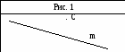
1.Перерисуйте в тетрадь рисунок 1. Проведите через точку С:
1) прямую а, параллельную прямой ;
2) прямую b, перпендикулярную прямой .
2. Начертите произвольный треугольник ABC.
Постройте фигуру, симметричную этому треугольнику относительно точки А.
3. Отметьте на координатной плоскости точки А(–1;4) и В(–4;–2). Проведите отрезок АВ.
1) Найдите координаты точки пересечения отрезка АВ с осью абсцисс.
2) Постройте отрезок, симметричный отрезку АВ относительно оси ординат, и найдите координаты концов полученного отрезка.
4.Начертите тупой угол BDK, отметьте на его стороне DK точку М. Проведите через точку М прямую, перпендикулярную прямой DK, и прямую, перпендикулярную прямой DB.
5. Турист вышел из базового лагеря и через некоторое время вернулся назад. На рисунке 2 изображен график движения туриста. 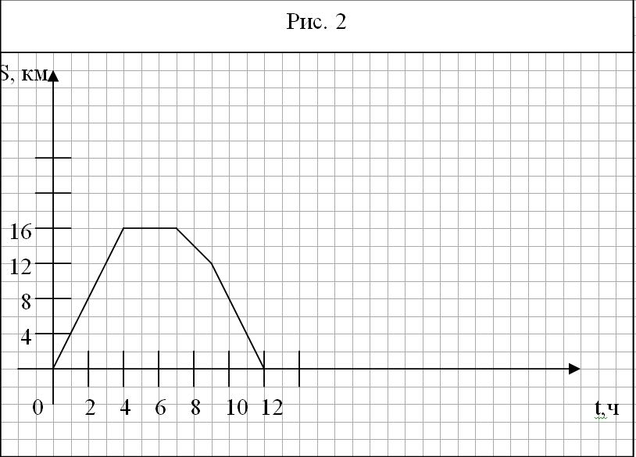

- На каком расстоянии от лагеря был турист через 4 ч после начала движения?
- Сколько времени турист затратил на остановку?
- Через сколько часов после начала движения турист был на расстоянии 12 км от лагеря?
- С какой скоростью турист шел до остановки?
6. Даны координаты трех вершин прямоугольника ABCD: А (–2;–3), В (–2;5) и С(4;5).
- Начертите этот прямоугольник.
- Найдите координаты вершины D.
- Найдите координаты точки пересечения диагоналей прямоугольника.
- Вычислите площадь и периметр прямоугольника, считая, что длина единичного отрезка координатных осей равна 1 см.
7. Изобразите на координатной плоскости все точки (х; y) такие, что x = 2, y – произвольное число.

